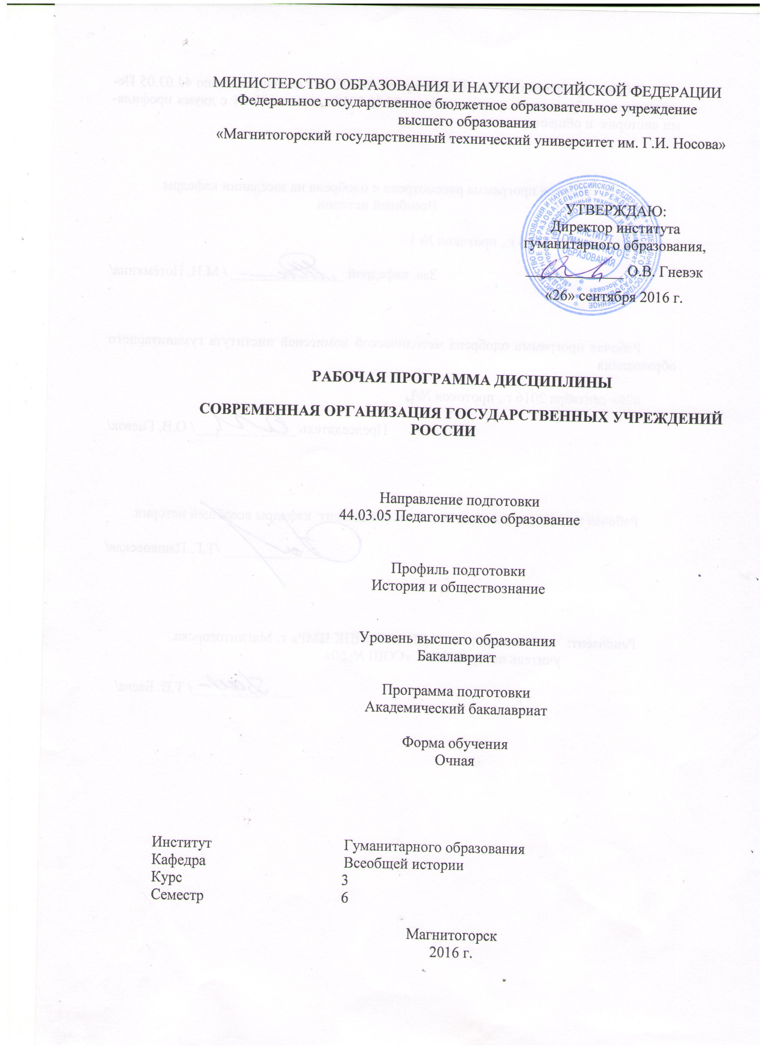

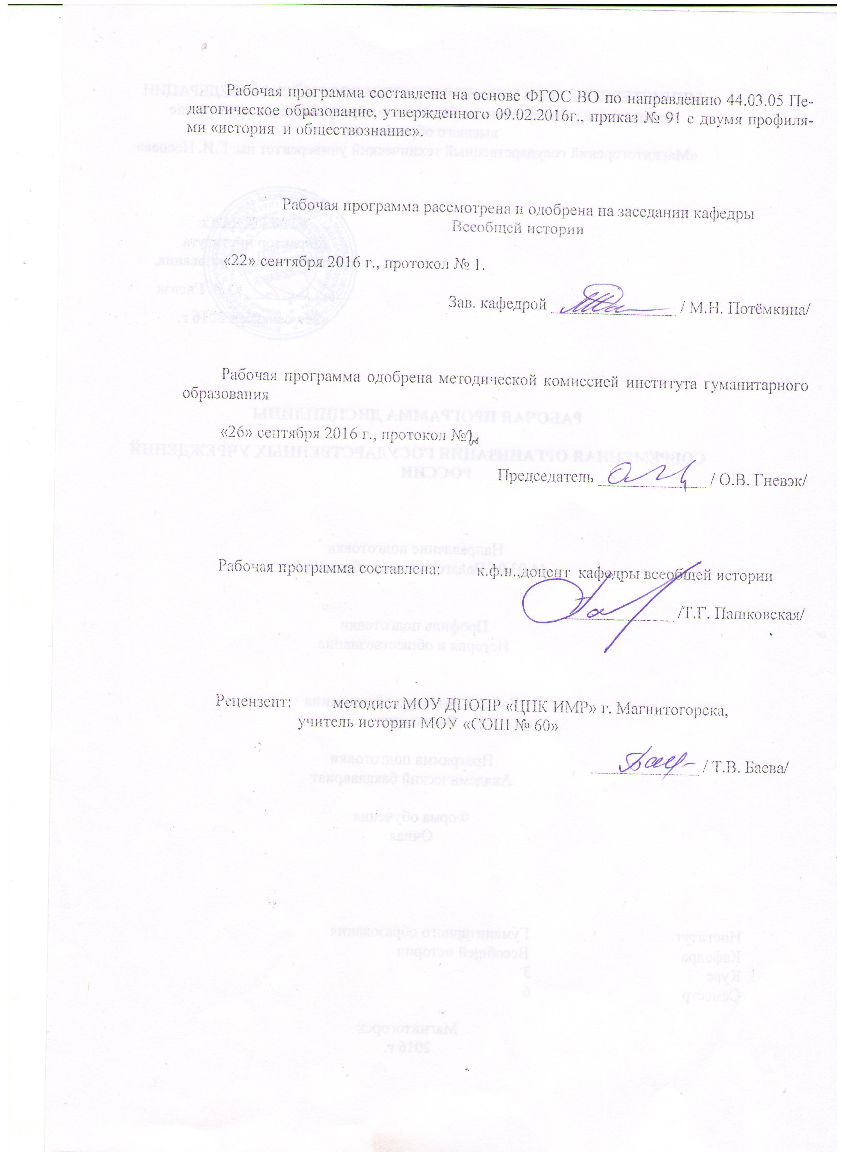

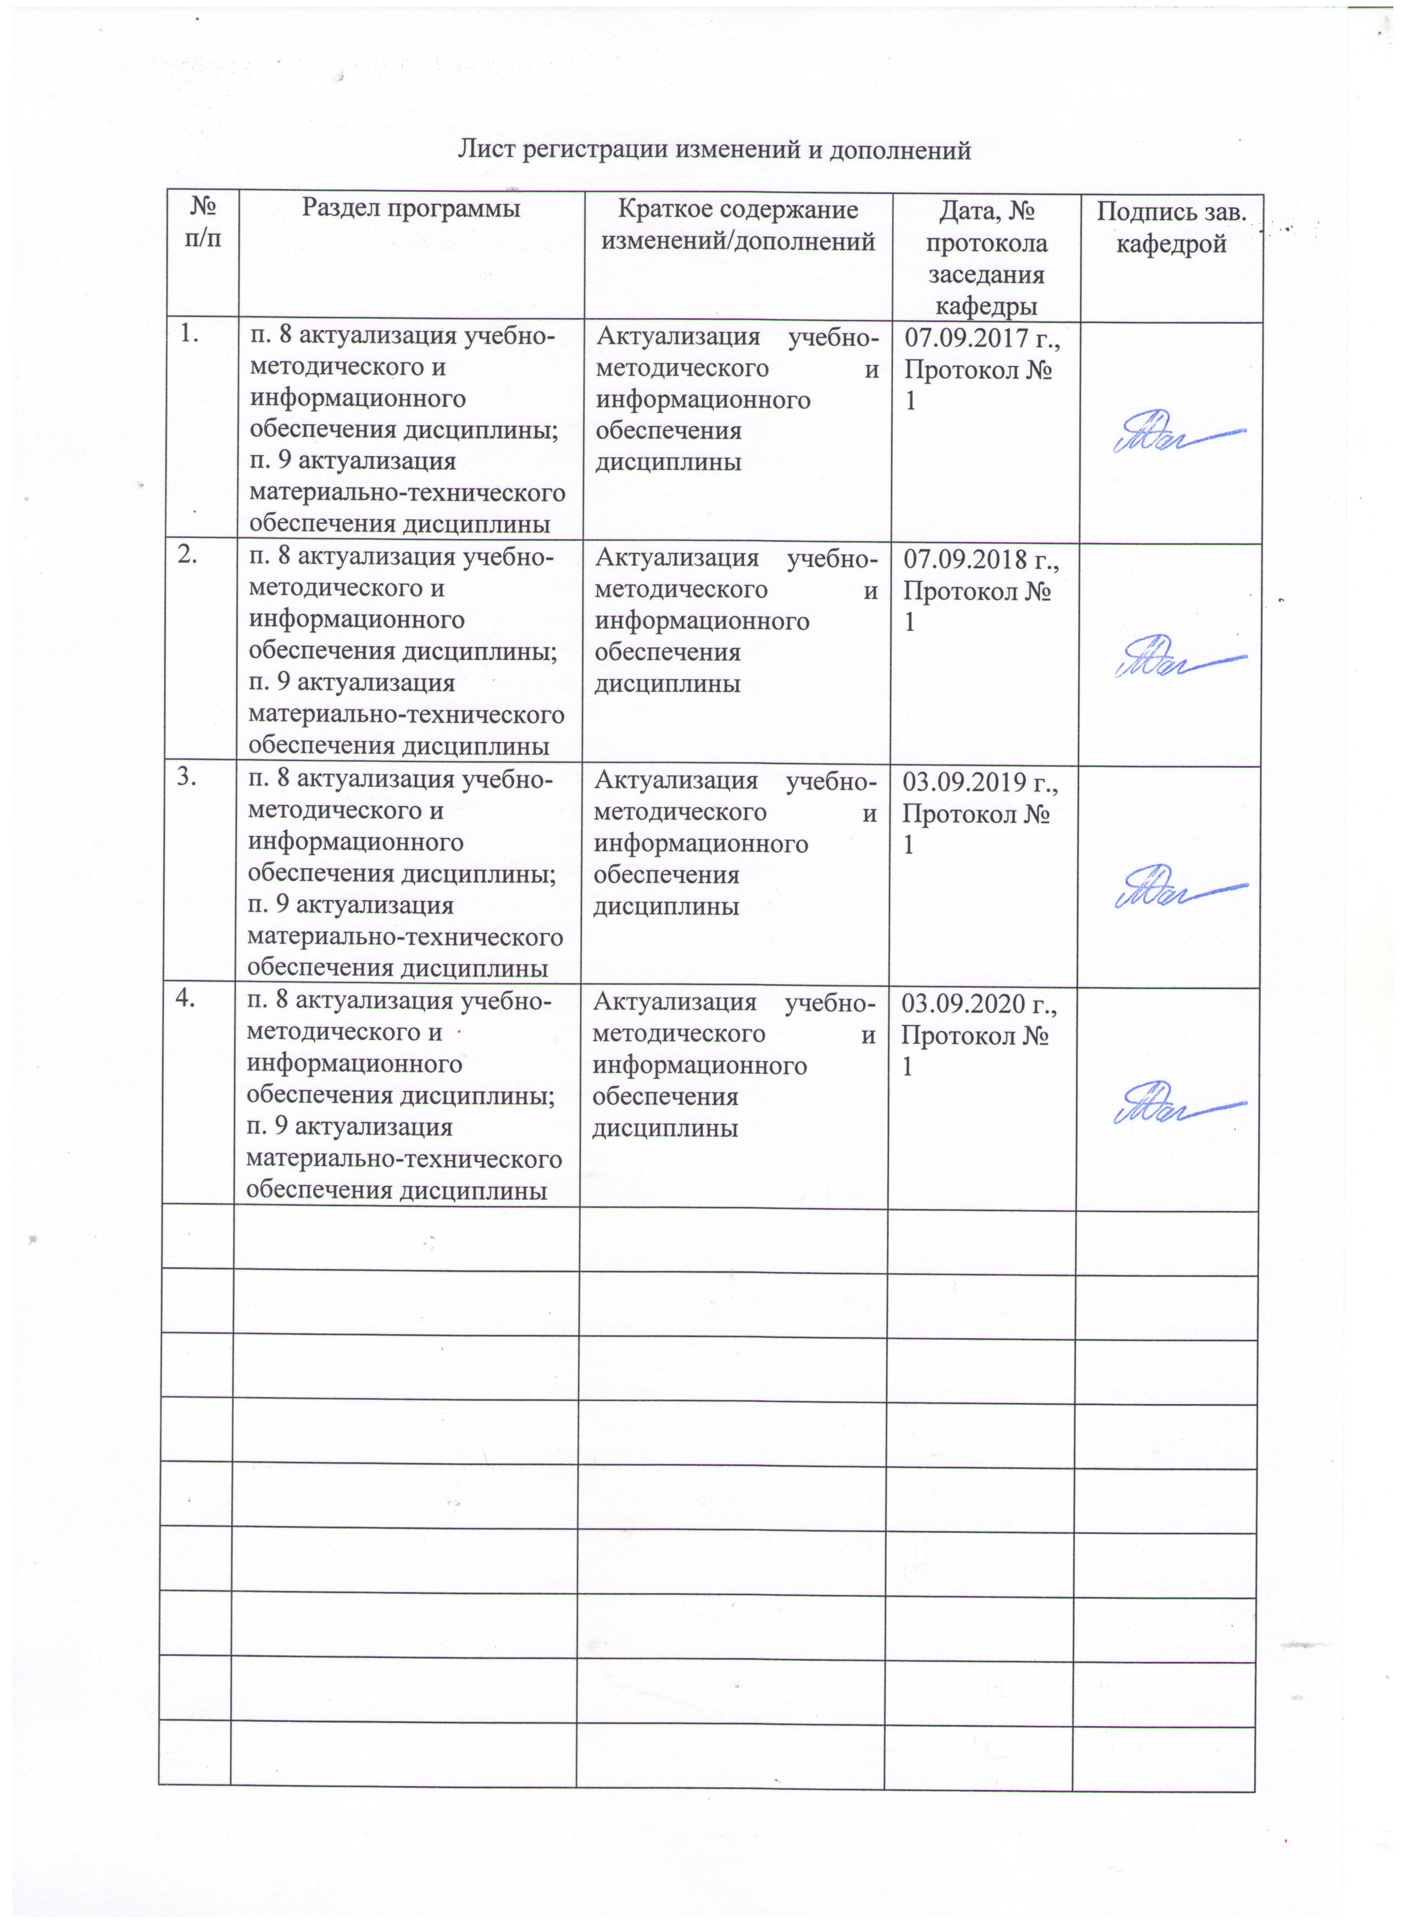

1. Цель и задачи освоения дисциплины
Целями освоения дисциплины (модуля) «Современная организация государственных учреждений России» являются: формирование у студентов системных знаний об основных этапах формирования российского государственного аппарата России, развитие навыков работы с нормативной документацией, анализа политических процессов; формирование навыков, необходимых для работы в сфере государственного управления, а также формирование и развитие общекультурных, общепрофессиональных и профессиональных компетенций по видам профессиональной деятельности в области педагогического образования, охватывающего сферу истории и обществознания в соответствии с требованием ФГОС ВО 04.03.05 Педагогическое образование (с двумя профилями подготовки).

2. Место дисциплины в структуре образовательной программы подготовки бакалавра
Дисциплина «Современная организация государственных учреждений России» входит в состав профессионального цикла программы подготовки специалистов по направлению 44.03.05 «Педагогическое образование», профиль «История и обществознание». Программа дисциплины осваивается студентами на пятом курсе и ориентирована на базовые знания, приобретенные в процессе изучения предметов «История», «Источниковедение», «История России». Дисциплина «Современная организация государственных учреждений России» изучается в последнем семестре и является завершающей, согласно учебному плану.

3. Компетенции обучающегося, формируемые в результате освоения
дисциплины (модуля) и планируемые результаты обучения
Дисциплина «Современная организация государственных учреждений России» формирует следующие общекультурные и профессиональные компетенции:

Структурный элемент  компетенции | Уровень освоения компетенций
Структурный элемент  компетенции | Пороговый  уровень | Средний  уровень | Высокий  уровень
ПК - 1 Готовностью реализовывать образовательные программы по учебным предметам в соответствии с требованиями образовательных стандартов
Знать: | Основные исторические факты, связанные с современной историей государственных органов РФ. | Специфику и структуру государственного аппарата РФ, а также основные понятия и даты современной истории государственных органов России. | Знать нормативную документацию, регулирующую формирование и деятельность государственных органов РФ.
Уметь: | Работать в базах данных, подбирать историографию и источниковую базу. | Работать с разными видами источников, анализировать их и на их основе конструировать исторический нарратив. | Анализировать причинно-следственные связи, структурировать материал.
Владеть: | Навыками поиска документации, регламентирующей работу государственных органов. | Методами выявления причинно-следственных связей, навыками анализа эволюции государственных органов. | Приемами периодизации, классификации и типологизации исторических фактов, явлений, процессов.
ДПК – 1 Способностью к использованию специальных знаний, полученных в рамках направленности (профиля) образования в профессиональной деятельности
Знать | Информационные базы данных по истории государственных органов современной России. | Структуру, прядок формирования, функционирование органов власти РФ. | Специфику государственных органов РФ на современном этапе, тенденции развития и проблемы его развития.
Уметь | Визуализировать информацию о структуре гос. органов в форме схем и таблиц. | Творчески перерабатывать и доступно объяснять материал, связанный с организацией государственных учреждений РФ. | Интегрировать знания о гос. органах в систему исторических знаний, сопоставлять гос. органы России с аналогичными гос. органами др. государств.
Владеть | Навыками выступления перед аудиторией | Приемами стимулирования познавательной активности учащихся | Методикой преподавания политических процессов и истории государственного управления.

В результате изучения дисциплины студент должен:

Знать: основную и справочную литературу по курсу; новейшие теоретические представления о проблемах и перспективах развития современной российской государственности в целом и государственного аппарата в частности; исторические особенности и тенденции развития государственного аппарата России; основы нормативно-правовой базы устройства и функционирования государственного аппарата РФ, конституционный статус и конкретное организационное устройство федеральных органов власти РФ, организационное устройство основных федеральных ведомств РФ, основные организационные проблемы деятельности органов власти и управления субъектов РФ; основные проблемы деятельности органов самоуправления.

Уметь: ориентироваться в современной организации органов государственной власти, самостоятельно работать с нормативной документацией и находить необходимую информацию о структуре государственных органов, моделировать структуру управленческих организаций.
Владеть: навыками работы с документацией, определяющей порядок и принципы работы органов власти, понимать аспекты взаимодействия государственных учреждений с иными управленческими структурами: корпоративными, общественными, частными периодизацию отечественной истории.

4 Структура и содержание дисциплины (модуля)
Общая трудоемкость дисциплины составляет 3 единицы, 108 часов:
Контактная работа – 48,9 часов
– аудиторная работа – 48 час (лек. – 16, сем. – 32);
ВНКР – 0,9 часов
– самостоятельная работа – 59,1 часов

Раздел/ тема  дисциплины | Семестр | Виды учебной работы,  включая самостоятельную работу студентов и  трудоемкость (в часах) |  |  |  | Формы текущего и промежуточного  контроля  успеваемости | Код и структурный  элемент компетенции
Раздел/ тема  дисциплины | Семестр | лекции | лаборат.  занятия | практич. занятия | самост.  раб. | Формы текущего и промежуточного  контроля  успеваемости | Код и структурный  элемент компетенции
Раздел I. Государственные учреждения в России: методология изучения и история развития.
1.1. «Современная организация государственных учреждений» как учебная дисциплина. Теоретические основы изучения государственных учреждений. | 6 | 1 |  | 2 | 3 | Контрольная работа | ПК-1 (зун)  ДПК-1 (зун)
1.2. Государственное учреждение как феномен исторического развития. Основные этапы истории государственных учреждений России. | 6 | 1 |  | 8 | 3 | Устный опрос | ПК-1 (зун)  ДПК-1 (зун)
Итого по разделу: |  | 2 |  | 10 | 6
Раздел 2. Советский государственный аппарат и современная российская государственность: преемственность и трансформация
2.1. Система государственных органов советской России (1917 – 1922 гг.) | 6 | 1 |  |  | 2 | Контрольная работа | ПК-1 (зун)  ДПК-1 (зун)
2.2. Союзно-республиканская система государственных учреждений СССР | 6 | 1 |  | 2 | 2 | Устный опрос | ПК-1 (зун)  ДПК-1 (зун)
2.3. Попытки реформирования государственного аппарата в период «перестройки» СССР. | 6 | 1 |  |  | 2 | Контрольная работа | ПК-1 (зун)  ДПК-1 (зун)
2.4. Становление новой системы организации государственной власти в России (1991 – 1993 гг.). | 6 | 1 |  |  | 2 | Устный опрос | ПК-1 (зун)  ДПК-1 (зун)
Итого по разделу: |  | 4 |  | 2 | 8
Раздел 3. Федеральные органы государственной власти современной России.
3.1. Институт президентства в Российской Федерации. | 6 | 2 |  | 6 | 8 | Контрольная работа | ПК-1 (зун)  ДПК-1 (зун)
3.2. Федеральное собрание Российской Федерации. | 6 | 2 |  | 4 | 8 | Контрольная работа | ПК-1 (зун)  ДПК-1 (зун)
3.3. Органы исполнительной власти Российской Федерации. | 6 | 2 |  | 4 | 8 | Устный опрос | ПК-1 (зун)  ДПК-1 (зун)
3.4. Судебная система и прокуратура Российской Федерации. | 6 | 2 |  |  | 8 | Тест | ПК-1 (зун)  ДПК-1 (зун)
Итого по разделу: |  | 8 |  | 14 | 32
Раздел 4. Органы государственной власти субъектов и местное самоуправление в Российской Федерации.
4.1. Организация государственной власти в субъектах РФ. | 6 | 2 |  |  | 5 | Контрольная работа | ПК-1 (зун)  ДПК-1 (зун)
4.2. Органы местного самоуправления в Российской Федерации. | 6 | 0 |  | 6 | 8,1 | Устный опрос | ПК-1 (зун)  ДПК-1 (зун)
Итого по разделу: | 6 | 2 |  | 6 | 13,1
ВНКР |  |  |  |  | 0,9
Зачет | 6
Итого по дисциплине |  | 16 |  | 32 | 59,1

5 Образовательные и информационные технологии

В преподавании дисциплина «Современная организация государственных учреждений России» используются как традиционные (пассивные и активные), так и инновационные (интерактивные) педагогические технологии, которые требуют более активного участия студентов в образовательный процесс.
Пассивные технологии предполагают такую форму взаимодействия преподавателя и студентов, когда преподаватель является активным действующим лицом и управляющим ходом занятия, а студенты – пассивными слушателями. Основной задачей таких занятий является проверка или преподнесение большого количества учебного материала в ограниченные временные рамки. Формы занятий – лекция, опрос, контрольная работа, тест.
Активные технологии предполагают взаимодействие и студентов. Студенты являются активными участниками образовательного процесса. Целью таких занятий является углубление и обобщение знаний, полученных на лекциях и в процессе самостоятельной работы. Формы занятий – семинар, коллоквиум.
Интерактивные технологии основаны на взаимодействии студентом не только с преподавателем, но и друг с другом. Более того, студенты доминируют в образовательном процессе, преподаватель организует и направляет деятельность студентов на достижение поставленной цели. При изучении дисциплины «История» возможны следующие формы занятий: «круглый стол» (дискуссия, дебаты), деловые и ролевые игры, метод кейсов (case-study).
«Круглый стол» – это одна из организационных форм познавательной деятельности учащихся, позволяющая закрепить полученные ранее знания, восполнить недостающую информацию, сформировать умения решать проблемы, укрепить позиции, научить культуре ведения дискуссии. Цель «круглого стола» – выработка у студентов профессиональных умений излагать свои мысли, обосновывать выводы и отстаивать свои убеждения.
Особенности организации «круглого стола»: наличие одной или двух проблемных ситуаций, тщательная подготовка основных выступающих, наличие наглядных материалов (схем, графиков, кино-, фотодокументы), наличие действительно круглого стола, обеспечивающего коммуникацию «глаза в глаза». Преподаватель располагается в общем кругу, как равноправный участник процесса.
Деловая игра предполагает имитацию выбранного фрагмента исторической реальности. Деловую игру можно проводить перед изложением лекционного материала для обнаружения пробелов в знаниях, когда их основой является только знания, полученные в ходе самостоятельной работы, либо после лекционного курса для закрепления и актуализации знаний в опыт.
Особенности организации деловой игры: необходимость решить проблему материально-технического обеспечения (классы, реквизиты, мебель). Преподаватель определяет проигрываемые ситуации, формирует команды, руководит ходом деловой игры в соответствии с дидактическими целями, участвует в подведении итогов.
Метод кейсов (case-study) проводится для моделирования ситуации или использования реальной ситуации в целях её анализа. Ситуационный анализ дает возможность изучить сложные или эмоционально значимые вопросы.
На лекциях и семинарах используются презентации, предполагающие не механическое запоминание учебного материала, а поиск решения, поставленных в ходе их демонстрации, конкретных исторических проблем. Такие занятия проводятся в компьютерных классах и при самостоятельной работе с тренажеров в режиме on-line.

6. Учебно-методическое обеспечение самостоятельной работы студентов
Раздел/ тема  дисциплины | Вид самостоятельной  работы | Кол-во  часов | Формы контроля
Раздел 1. Государственные учреждения в России: методология изучения и история развития.
1.1. «Современная организация государственных учреждений» как учебная дисциплина. Теоретические основы изучения государственных учреждений. | Составление глоссария: государство, государственное учреждение, государственный орган, государственный аппарат. | 3 | Устный опрос
1.2. Государственное учреждение как феномен исторического развития. Основные этапы истории государственных учреждений России. | Составить таблицу: «Исторические источники по истории государственных учреждений России» (указать этапы истории и напротив – исторические источники по истории государственных органов) | 3 | Контрольная работа
Итого по разделу |  | 6/108
Раздел 2. Советский государственный аппарат и современная российская государственность: преемственность и трансформация.
2.1. Система государственных органов советской России (1917 – 1922 гг.) | Прочитать статью и ответить на вопросы.  Хмара Н. И. Из опыта национально-государственного строительства в СССР (1920-е-1930-е гг.) // Отечественная история. – 2006. – №3. – С. 126-139.  1. Установите причины образования СССР. Перечислите республики, вошедшие в первый состав Союза.  2. Какие органы власти получили законодательные полномочия в СССР? Опишите структуру и принципы их формирования согласно Конституции СССР 1924 г.  3. Какие республики вошли в состав СССР на правах союзных в середине 20-х – конце 30-х гг.? | 2 | Собеседование
2.2. Союзно-республиканская система государственных учреждений СССР |  | 2 | Собеседование
2.3. Попытки реформирования государственного аппарата в период «перестройки» СССР. | Составить хронологическую таблицу: «Политические реформы «перестройки». | 2 | Тест
2.4. Становление новой системы организации государственной власти в России (1991 – 1993 гг.). | Подготовить доклад: «Конституционный кризис 1993 г.: итоги и уроки» | 2 | Выступление на «круглом столе»
Итого по разделу |  | 6/108
Раздел III. Федеральные органы государственной власти современной России.
3.1. Институт президентства в Российской Федерации. | Составить сравнительную таблицу: «Конституционный статус и полномочия Президента России» | 4 | Контрольная работа
3.2. Федеральное собрание Российской Федерации. | Проанализировать работу Государственной Думы и Совета Федерации в текущем году. Составить таблицу, иллюстрирующую разные формы работы парламента (с конкретными примерами). | 4 | Устный опрос
3.3. Органы исполнительной власти Российской Федерации. | Составить развернутую схему органов исполнительной власти РФ. | 4 | Собеседование
3.4. Судебная система и прокуратура Российской Федерации. | Составить конспект статьи: Ермошин, Г.Т. Объединение Верховного и Высшего Арбитражного судов РФ как форма реализации накопленного опыта / Г.Т. Ермошин. – Юирдические записки. – 2013. – №2. – Режим доступа: http://cyberleninka.ru/ | 4 | Устный опрос
Итого по разделу |  | 16/108
Раздел IV. Органы государственной власти субъектов и местное самоуправление в Российской Федерации.
4.1. Организация государственной власти в субъектах РФ. | Составить перечень нормативной документации, регламентирующей организацию и работу государственных органов власти Челябинской области. | 5 | Контрольная работа
4.2. Органы местного самоуправления в Российской Федерации. | Подготовить доклад: «Основные направления деятельности городского Собрания депутатов текущего созыва» | 8,1 | Устный опрос
Итого по разделу |  | 13,1/108
Итого по дисциплине |  | 59,1/108

Планы семинарских занятий

Семинар №1. «Современная организация государственных учреждений» как учебная дисциплина. Теоретические основы изучения государственных учреждений.

- Объект, предмет, цель и задачи курса.
- Понятийно-категориальный аппарат дисциплины.
- Проблема классификации государственных учреждений.

Семинары №2 - 5. Государственное учреждение как феномен исторического развития. Основные этапы истории государственных учреждений России.

Становление системы государственных органов в Древней Руси

- Генезис, сущность и функции государства. Особенности формирования государственности в России.
- Государственные органы и учреждения Древней Руси.
- Особенности управления русскими землями в период раздробленности.

Система государственного управления в Московском государстве

- Формирование российского централизованного государства и создание единого государственного аппарата (V в.)
- Государственные органы сословно-представительной монархии.
- Эволюция политического строя и системы государственных органов в XVII в.

Государственное управление в период абсолютной монархии.

- Административные реформы Петра I.
- Реформы органов власти и управления при Екатерине II.
- Попытки либеральных преобразований в первой половине XIX в.
- Реформы местного самоуправления и суда в период буржуазных преобразований Александра II.

Революция и политические реформы в начале XX в. Зарождение парламентаризма в России.

- Революция 1905-1907 гг. Манифест «Об усовершенствовании государственного порядка».
- Государственная Дума: порядок формирования, выборы, полномочия.
- Политические партии в России в начале XX в.
- Деятельность I – IV Государственных Дум в России.

Семинар №6. Союзно-республиканская система государственных учреждений СССР. Эволюция территориально-административного устройства России

- Проекты объединения советских республик. Правовые документы СССР. Союзный договор 1922 г. и Декларация об образовании СССР.
- Система союзных и республиканских органов власти по Конституции СССР 1924 г. Национально-государственное строительство СССР в 1922 – 1936 гг.
- Территориально-административное устройство: понятие, факторы формирования и типы.
- Распад СССР и проблема сохранения территориальной целостности России. Федеративный договор 1992 г.: типы и статус субъектов РФ.

Семинар №7. Институт президентства в Российской Федерации.

- Конституционный статус Президента РФ. Сравнение полномочий президента 1991 и 1993 гг.
- Образование Администрации Президента России. Руководители президентской Администрации (1991 – наст. вр.): политические портреты и деятельность.
- Управления Администрации: функции и текущая деятельность. Советники и помощники Президента РФ.
- Институт полномочных представителей президента РФ: теория и практика

Семинар №8. Федеральное собрание Российской Федерации.

- История создания Федерального Собрания РФ.
- Структура и функции Федерального Собрания РФ.
- Состав и деятельность I – VII Государственных дум РФ.

Семинар №9. Органы исполнительной власти Российской Федерации

- Правовые основы работы Правительства РФ.
- Порядок формирования и роспуска Правительства РФ.
- Типология органов исполнительной власти РФ.
- Структура и персональный состав действующего правительства.

Семинар №10. Органы местного самоуправлении в России

- История становления местного самоуправления в России.
- Правовые основы местного самоуправления в Российской Федерации.
- Муниципальные органы и правоприменительная практика в сфере местного самоуправления (на примере г. Магнитогорска).

Методические рекомендации для подготовки к семинару

При изучении курса «Современная организация государственных учреждений России» студенту надо исходить из того, что половина отводимого учебными планами времени тратится на самостоятельную работу – подготовку к семинарам, докладам, зачётам, экзаменам. Для оптимальной организации работы советуем заниматься изучаемой дисциплиной 3-4 часа в неделю. Оной из важных форм самостоятельной работы являются семинарские занятия.
Семинарское занятие — коллективное обсуждение студентами под руководством преподавателя наиболее крупных проблем изучаемого курса. Цель семинарских занятий — углубить и обобщить знания, полученные на лекциях и в процессе самостоятельной работы.
Начать работу следует с изучения плана семинарского занятия, ознакомления со списком литературы. При подготовке к семинарским занятиям следует прочитать и кратко законспектировать рекомендованную по теме литературу. Конспект — это краткое изложение основных положений своими словами. Работа по конспектированию помогает в усвоении материала.
Следующий этап работы – чтение конспекта лекций и рекомендованной к занятию литературы. Конспект лекций даёт возможность составить общее представление об основных вопросах темы.
На семинарских занятиях, в большинстве случаев, студенты выступают по желанию, но преподаватель может спросить мнение любого по обсуждаемым вопросам. Начинать выступление надо с чёткой формулировки проблемы, которую предстоит раскрыть. Затем изложить свою точку зрения на рассматриваемый вопрос, аргументируя её, подкрепляя соответствующим фактическим материалом. В заключении делаются выводы. Рекомендуется говорить простым, ясным языком, конкретно по вопросу, а не "вообще", своими словами. Конечно, выступая на семинаре можно пользоваться конспектами, но злоупотреблять этим не следует.
Значительную помощь при подготовке к занятиям студентам окажет глоссарий (словарь терминов), который даётся в алфавитном порядке. Студент должен выбрать необходимые в освоении темы научные понятия и заучить их для того, чтобы использовать в раскрытии данной проблематики.

Темы рефератов

- Место и роль ВЧК-ГПУ-ОГПУ в советской системе управления (1917-1930-е гг.)
- Общее и особенное в системах государственного управления в военных условиях: сравнительная характеристика государственного аппарата периода Гражданской войны и Великой Отечественной войны.
- Советское местное самоуправление: теория и практика
- Российский менталитет и современные проблемы государственного строительства
- Местное самоуправление в России на современном этапе (на материалах конкретных муниципальных органов)
- Современные проблемы федеративного устройства России: состояние и перспективы
- Федеральное собрание России: становление и развитие парламентаризма
- Проблемы организации и функционирования Совета Федерации на современном этапе
- Государственная дума: место и роль в развитии российской государственности
- Исполнительная власть в современной России: реформы и их результаты
- Органы судейского сообщества России: место и роль в развитии судебной системы
- Прокуратура и ее роль в современной российской государственности
- Современная судебная система в России и проблемы становления правового государства: особенности документационного обеспечения
- Организационные аспекты и документационное обеспечение деятельности российских судов
- Организация государственных учреждений на региональном уровне: теория и практика

Методические рекомендации по написанию и защите рефератов

Реферат по курсу «Современная организация государственных учреждений России» представляет собой изложение самостоятельного проработанного материала (на основе научной и учебной литературы), раскрывающее выбранную тему.
Целью реферата является освоение студентами первого курса навыков работы с литературой, умения выбирать главное, относящееся к проблеме, умения логически выстраивать свое повествование и отстаивать свою точку зрения в процессе защиты реферата.
Перечень тем рефератов и форма титульного листа предлагается преподавателем.
Реферат должен состоять из трех частей: введение (2-3 стр.), основная часть (20 -22 стр.), заключение (1-2 стр.). Объем реферата 25 листов. Технические требования к тексту: шрифт Times New Roman, кегль 14, полуторный межстрочный интервал. Поля – верхние, нижние – 2; левое – 2,5; правое – 1,5.
Введение должно обосновывать актуальность и значимость выбранной темы, в основной части раскрывается содержание реферата (разделенное на главы и параграфы), в заключении делаются выводы. Кроме вышеназванных частей реферат должен содержать титульный лист, оглавление, список использованной литературы в алфавитном порядке, приложения в форме фотографий, схем, таблиц (если есть). Список литературы должен быть оформлен в соответствии с требованиями ГОСТа.

Образец оглавления:
Введение
1. ___________________________________________________________________
1.1. ______________________________________________________________
1.2. ______________________________________________________________
2. ___________________________________________________________________
2.1. ______________________________________________________________
2.2. ______________________________________________________________
Заключение
Список использованной литературы
Приложения

Студент должен ознакомиться как с основной (рекомендуемой), так и с дополнительной литературой, после чего необходимо разработать план реферата и приступить к написанию. Конечным этапом подготовки является оформление титульного листа, подготовка приложений, оформление текста и списка литературы в соответствии с требованиями. После проверки реферата преподавателем он допускает к защите. Защита осуществляется либо в индивидуальном порядке, либо в аудитории в присутствии группы. Студент должен изложить содержание реферата и ответить на все вопросы.

Тесты для самопроверки:

Дата возникновения современного парламента РФ – Федерального Собрания:
А) 30 января 1990 г.
Б) 31 марта 1992 г.
В) 1 сентября 1990 г.
Г) 12 декабря 1993 г.

2. В 1991 - 1992 гг. обязанности Председателя Правительства России исполнял...
а) Е.Т. Гайдар
б) В.С. Черномырдин
в) Е.М. Примаков
г) Б.Н. Ельцин

3. Одной из функций Света Федерации является:
А) решение об использовании вооруженных сил за пределами России
Б) проведение единой культурной политики в РФ
В) назначение всех федеральных судей
Г) назначение губернаторов

4. Сколько голосов избирателей, согласно действующему законодательству, должна набрать политическая партия, чтобы пройти в Госдуму? Эта норма действовала на выборах VI Госдумы в декабре 2011.
А) 5%
Б) 7%
В) 12%
Г) 15%

5. Количество членов Совета Федерации в современной России:
А) 145 человек
Б) 166 человек
В) 178 человек
Г) 200 человек

6. Первые министерства в России появились в _________ году.
а) 1701
б) 1762
в) 1802
г) 1917

7. С 2012 года введен единый день голосования в РФ...
А) первое воскресенье декабря
Б) последнее воскресенье октября
В) первое воскресенье ноября
Г) второе воскресенье сентября

8. В Госдуме шестого созыва «Единая Россия» имеет ... депутатских мест:
А) 35%
Б) 47%
В) 53%
Г) 61%

9. Полномочный представитель Президента РФ в вашем федеральном округе:
а) Г.А. Рапота
б) Н.А. Винниченко
в) А.Г. Хлопонин
г) И.Р. Холманских

10. Министром обороны РФ является:
а) А.Э. Сердюков
б) Р.Г. Нургалиев
в) С.В. Лавров
г) С.К. Шойгу

11. Обязательная отставка и назначение нового Правительства РФ происходит после ...
а) избрания нового Президента РФ
б) полной реализации запланированной программы реформ
в) выражения недоверия Правительству РФ Государственной Думой
г) формировния нового парламента

12. Количество министерств в современном Правительстве РФ:
а) 15
б) 16
в) 18
г) 21

13. В современном Правительстве РФ нет министерства ...
а) экономики
б) внутренних дел
в) юстиции
г) труда социального развития

17. Может ли срок работы федерального министра превысить шестилетний срок работы Президента РФ?
а) нет, так как переназначать прежних министров в новое правительство запрещено законом
б) да, так как назначение министров не зависит от смены президентов, они все сохраняют свои портфели, новый президент обязан начать работу с прежним Правительством
в) да, так как те же самые министры могут быть переназначены на ту же самую должность новым президентом
г) нет, так как срок работы федерального министра ограничен пятилетним сроком полномочий

15. Нормативные акты, издаваемые Правительством РФ ...
а) федеральные и конституционные законы
б) приговоры и решения
в) постановления и распоряжения
г) поправки и заключения

7. Оценочные средства для проведения итоговой аттестации

Вопросы для самопроверки:

- Докажите, что Российская Федерация фактически является президентской республикой?
- Сравните требования к кандидату в Президенты России с аналогичными требованиями других стран (США, Франция, Германия, Италия и др.)
- Какие гарантии предоставляются Президенту РФ, прекратившему исполнение своих полномочий?
- Сравните порядок выдвижения импичмента Президенту РФ с аналогичными процедурами в других государствах.
- Назовите наиболее «ярких» глав президентской Администрации в 1990 – 2000-х гг. Охарактеризуйте их деятельность.
- Рассмотрите аппарат полномочного представителя Президента в федеральном округе (на примере одного из семи округов).
- Охарактеризуйте деятельность полномочного представителя Президента РФ в одном из семи федеральных округов.
- Кто в настоящее время является полномочными представителями Президента РФ в палатах Федерального Собрания? Приведите примеры их деятельности.
- Кто в настоящее время является полномочным представителем Президента РФ в Конституционном суде? Приведите примеры его деятельности.
- Каким проблемам были посвящены заседания Совета Безопасности РФ текущего года?
- Вспомните даты существования, состав и функции Государственного совета Российской империи. Можно ли его сравнивать с одноименным органом в госаппарате современной России?
- Каким проблемам были посвящены заседания Государственного совета в текущем году?
- Кто входит в состав Президиума Госсовета в настоящее время?
- Проанализируйте современный состав Общественной палаты. Насколько он представителен и демократичен в настоящее время?
- Каковы практические результаты деятельности Общественной палаты? Приведите примеры.
- Охарактеризуйте работу одной из комиссий (или советов) при Президенте РФ.
- Прочитайте последнее Послание Федеральному собранию Президента РФ. Какие планы политико-административных реформ намечены на следующий год?
- Какие исторические события подтолкнули президента РСФСР начать конституционную реформу, подготовить новую Конституцию и сформировать новый законодательный орган власти – Федеральное Собрание РФ?
- В чем заключается главное отличие Федерального Собрания от законодательного органа власти советского времени? Сравните полномочия законодательных органов власти РСФСР периода перестройки с компетенцией Федерального Собрания РФ в отношении правительства, судей, их роль в определении внешнеполитической стратегии государства и др.
- Почему Совет Федерации можно назвать «палатой регионов», а за его членами закрепилось неофициальное название «сенаторы»? Каких должностных лиц в СМИ часто называют «спикерами»?
- В каких формах происходит взаимодействие Совета Федерации с законодательными органами власти субъектов Федерации?
- Каков современный порядок формирования верхней палаты парламента России? Кто представляет Ваш субъект в Совете Федерации Федерального Собрания РФ?
- Какие требования предъявляются к кандидатам в депутаты Государственной Думы РФ? к кандидатам в члены Совета Федерации РФ?
- Какие функции выполняет Совет законодателей? Каков современный состав президиума Совета законодателей? Кто представляет Ваш регион в Совете законодателей?
- Проанализировав Совет законодателей и Государственных совет (истоки их возникновения, состав, структуру) объясните, что объединяет эти органы власти?
- Рассмотрите состав современной Государственной Думы. Имеет ли возможность какая-либо фракция принять законопроект без поддержки других депутатских объединений?
- Какие организационные формы работы верхней и нижней палаты парламента Вы знаете?
- По каким вопросам и в каких формах работает Государственная Дума в текущем месяце?
- Какие формы международной деятельности Федерального Собрания Вы знаете? Приведите примеры международной деятельности парламента в текущем году.

Вопросы к зачету:

- Государственное учреждение как феномен исторического развития. Основные этапы становления государственного аппарата в России.
- Государственное учреждение и орган государственной власти: определения, сравнительный анализ и способы классификации.
- Характеристика источников по истории государственных учреждений России. Документационная основа современной российской государственности.
- Распад СССР и проблема сохранения целостности России. Федеративный договор 1992 г. и его последствия. Развитие федерализма в современной России. Изменение численности субъектов РФ. Проблемы федеративного устройства РФ.
- Распад СССР и проблема «союзного наследства». Образование СНГ.
- Становление новой системы государственной власти в России (1991 – 1993 гг.) Институт президентства РСФСР. Конституционный кризис 1993 г.
- Общая характеристика современной российской государственности: форма правления, политический режим, государственное устройство.
- Институт президентства в современной России: конституционный статус, полномочия и требования к кандидату в Президенты РФ.
- Администрация Президента РФ: история создания, структура и функции.
- Управления Администрации Президента РФ.
- Институт полномочных представителей Президента РФ.
- Совет Безопасности РФ: структура, состав, функции.
- Государственный совет: история создания, состав, функции.
- Общественная палата при Президенте РФ: история создания, состав, функции.
- Советы и комиссии при Президенте РФ: функции и деятельность на современном этапе.
- Федеральное собрание РФ: порядок формирования верхней и нижней палаты парламента (1993 – наст. вр.)
- Совет Федерации РФ: конституционный статус и организационная структура. Формы работы (с примерами).
- Государственная Дума РФ: конституционный статус и организационная структура. Формы работы (с примерами).
- Правительство РФ: конституционный статус и порядок формирования. Административные реформы в 1993 – 2004 гг.
- Председатель Правительства РФ: порядок назначения, функции. Председатели Правительства РФ в 1993 – 2012 гг. Заместители Председателя Правительства РФ на современном этапе.
- Структура действующего Правительства РФ. Внутренняя организация министерств, агентств и служб (с примерами).
- Формирование и организация государственной власти в субъектах РФ. Органы законодательной и исполнительной власти.
- Законодательные и исполнительные органы государственной власти, действующие на территории Челябинской области.
- Система городских органов управления: мэрии, правительства, законодательные собрания городов и их взаимодействие с органами государственной власти.
- Органы муниципального самоуправления на примере г. Магнитогорска.
- Конституционный суд РФ: компетенция, состав, структура. «Уставные» суды субъектов РФ.
- Федеральные суды общей юрисдикции: компетенция, состав, структура. Институты присяжных заседателей и мировых судей.
- Арбитражные суды РФ: компетенция, состав, структура.
- Система органов Прокуратуры РФ: организационная структура и функции.
- Российский менталитет и проблемы реформирования государственного аппарата.

Методические рекомендации для подготовки к экзамену

Формой итогового контроля по дисциплине является зачет. Студент должен в межсессионный период качественно подготовиться к семинарским занятиям, а на сессии, в ходе занятий продемонстрировать свои знания. Студенты, не показавшие знаний на семинарских, занятиях могут быть не допущены до экзамена и должны отчитаться в индивидуальном порядке. Подготовка к зачету должна вестись в течение семестра. Залог успеха – в систематической работе. 3 – 5 дней, что даются для подготовки к экзамену, вполне достаточно, чтобы повторить пройденный материал. В отведённое время вы успеете перечитать один – два из рекомендованных учебников, активно пользуйтесь конспектами лекций и учебными пособиями.

Критерии оценки

«Зачет» заслуживает студент,
- обнаруживший полное знание учебно-программного материала, успешно выполняющий предусмотренные в программе задания, усвоивший основную литературу, рекомендованную в программе,
- показавший систематический характер знаний по дисциплине и способным к их самостоятельному пополнению и обновлению в ходе дальнейшей учебной работы и профессиональной деятельности,
- обнаруживший знания основного учебно-программного материала в объеме, необходимом для дальнейшей учебы и предстоящей работы по специальности,
- справляющийся с выполнением заданий, предусмотренных программой, знакомый с основной литературой, рекомендованной программой.
"Незачет" получает студент,
- обнаруживший пробелы в знаниях основного учебно-программного материала,
- допустивший принципиальные ошибки в выполнении предусмотренных программой заданий,
- не подготовленный к дальнейшему обучению в вузе.

8 Учебно-методическое и информационное обеспечение дисциплины (модуля)
а) Основная литература:
1) История России XX - начала XXI века : учебник для СПО / Д. О. Чураков [и др.] ; под ред. Д. О. Чуракова, С. А. Саркисяна. — 2-е изд., пер. и доп. — М. : Издательство Юрайт, 2018. — 270 с. — (Серия : Профессиональное образование). — ISBN 978-5-534-04131-6. – Режим доступа: https://biblio-online.ru/book/istoriya-rossii-xx-nachala-xxi-veka-414128 (дата обращения: 25.12.2019).
2)Зуев, М. Н. История России XX - начала XXI века : учебник и практикум для СПО / М. Н. Зуев, С. Я. Лавренов. — М. : Издательство Юрайт, 2018. — 299 с. — (Серия : Профессиональное образование). — ISBN 978-5-534-01245-3. – Режим доступа: https://biblio-online.ru/book/istoriya-rossii-hh-nachala-hhi-veka-414918 (дата обращения: 25.12.2019).
б) Дополнительная литература:
3) Пряхин, В. Ф. История: Россия в глобальной политике : учебник и практикум для СПО / В. Ф. Пряхин. — М. : Издательство Юрайт, 2018. — 425 с. — (Серия : Профессиональное образование). — ISBN 978-5-534-10210-9. – Режим доступа: https://biblio-online.ru/book/istoriya-rossiya-v-globalnoy-politike-429579 (дата обращения: 25.12.2019).
4) Английский язык для гуманитариев (B1–B2). English for humanities : учебное пособие для СПО / О. Н. Стогниева, А. В. Бакулев, Г. А. Павловская, Е. М. Муковникова. — М. : Издательство Юрайт, 2018. — 206 с. — (Серия : Профессиональное образование). — ISBN 978-5-534-10072-3. – Режим доступа: https://biblio-online.ru/book/angliyskiy-yazyk-dlya-gumanitariev-b1-b2-english-for-humanities-429293 (дата обращения: 25.12.2019).
Программное обеспечение
Наименование ПО | № договора | Срок действия лицензии
MS Office 2007 Professional | № 135 от 17.09.2007 | бессрочно
7Zip | свободно распространяемое ПО | бессрочно
Браузер Mozilla Firefox | свободно распространяемое ПО | бессрочно

Профессиональные базы данных и информационные справочные системы
Название курса |  | Ссылка
Электронная база периодических изданий East View Information Services, ООО «ИВИС» |  | https://dlib.eastview.com/
Национальная информационно-аналитическая система – Российский индекс научного цитирования (РИНЦ) |  | https://elibrary.ru/project_risc.asp
Поисковая система Академия Google (Google Scholar) |  | https://scholar.google.ru/
9 Материально-техническое обеспечение дисциплины (модуля)
Материально-техническое обеспечение дисциплины включает:
Учебные аудитории для проведения занятий лекционного типа: доска, мультимедийные средства хранения, передачи и представления информации.
Учебные аудитории для проведения практических занятий, групповых и индивидуальных консультаций, текущего контроля и промежуточной аттестации: доска.
Помещения для самостоятельной работы обучающихся: персональные компьютеры с пакетом MS Office, выходом в Интернет и с доступом в электронную информационно-образовательную среду университета
Помещение для хранения и профилактического обслуживания учебного оборудования: стеллажи для хранения учебно-наглядных пособий и учебно-методической документации.

